Kulman taittelu

Taitelkaa A4-paperi niin, että muodostuu kolmio, jossa on

- 135 asteen kulma
- 60 asteen kulma.

Perustelkaa.

Opettajalle
Ehdotus tunnin rakenteeksi:

Alustusvaihe (n. 5 min):
- Opettaja näyttää tehtävän ja ohjeistaa taittelun
  - ei astelevyn käyttöä (tavallista viivainta saa käyttää taittelun apuna)
  - taitosten vahvistaminen kynällä
  - kulman merkitseminen kynällä
  - keksikää erilaisia, ovelia tapoja
  - opettajalta saa lisää paperia
  - taittelun periaate on tärkeämpi kuin huolella tehty taitos
- Tehtävä ja tunnin vaiheet (Liite) heijastetaan taululle

Parityövaihe (n. 15 min):
- Pareille annetaan muutama A4-paperi ja viivoitin (ei astelevyä) taittelua avustamaan. Opettajalta saa lisää paperia tarvittaessa.

Muiden ryhmien tulosten tarkastelu (n. 5 min):
- Ryhmät laittavat vastauksensa esille esimerkiksi pulpetille tai seinälle.
- Ryhmät kiertävät katsomassa muiden ryhmien tulokset ja varautuvat loppukeskustelussa esittämään kritiikkiä muiden ratkaisuista. Kukin ryhmä joutuu esittämään ainakin yhden kritiikin.
  - Tässä voi myös määrätä kullekin ryhmälle opponoitavan ratkaisun.

Loppukeskustelu (n. 15 min):
- Yksi ryhmä esittää taittelunsa (ei tarvitse vielä perustella).
- Tämän jälkeen on pohdinta-aika ja kukin muista ryhmä keskustelee, mitä ratkaisussa pitäisi vielä tarkentaa, millaista kritiikkiä he voisivat esittää tai mitä he voisivat kysyä. Kunkin ryhmän pitää keksiä ainakin yksi kommentti tai kysymys.
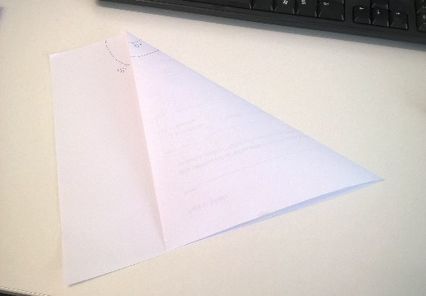
- Pohdinta-ajan jälkeen aloitetaan keskustelu.
- Sama toistuu muiden ryhmän kohdalla.

Mahdollisia ratkaisuja:
a) 90° + 45° tai 180° – 45°

b) 60°

